СОВЕТ НОВОПАВЛОВСКОГО СЕЛЬСКОГО ПОСЕЛЕНИЯ
БЕЛОГЛИНСКОГО РАЙОНА

РЕШЕНИЕ

от 16.06.2011 № 29 § 1
с. Новопавловка

О гербе муниципального образования Новопавловское
сельское поселение Белоглинского района Краснодарского края

В соответствии со статьей 9 Федерального закона от 06.10.2003 г. №131-ФЗ «Об общих принципах организации местного самоуправления в Российской Федерации» и Уставом Новопавловского сельского поселения Белоглинского района Краснодарского края, Совет Новопавловского сельского поселения Белоглинского района Краснодарского края р е ш и л:
1. Утвердить Положение о гербе муниципального образования Новопавловское сельское поселение Белоглинского района Краснодарского края (приложение 1).
2.Утвердить рисунок герба муниципального образования Новопавловское сельское поселение Белоглинского района Краснодарского края (в многоцветном, одноцветном и одноцветном, с использованием условной штриховки для обозначения цветов, вариантах) (приложения 2, 3, 4)
3. Направить необходимый пакет документов по гербу муниципального образования Новопавловское сельское поселение Белоглинского района Краснодарского края в Государственный геральдический совет при Президенте Российской Федерации на геральдическую экспертизу и последующее внесение герба в Государственный геральдический регистр Российской Федерации.
4. Решение опубликовать в средствах массовой информации после регистрации герба муниципального образования Новопавловское сельское поселение Белоглинского района Краснодарского края в Государственном геральдическом регистре Российской Федерации.
5. Контроль за выполнением настоящего решения возложить на главу Новопавловского сельского поселения Белоглинского района Л.А.Склярову.

Глава Новопавловского сельского поселения
Белоглинского района Л.А.Склярова

Приложение № 1
к решению Совета

Новопавловского сельского
поселения Белоглинского района
от 16.06.2011 № 29 § 1

ПОЛОЖЕНИЕ
О ГЕРБЕ НОВОПАВЛОВСКОГО СЕЛЬСКОГО ПОСЕЛЕНИЯ
БЕЛОГЛИНСКОГО РАЙОНА КРАСНОДАРСКОГО КРАЯ

Настоящим положением устанавливается герб муниципального образования Новопавловское сельское поселение Белоглинского района Краснодарского края, его описание и порядок официального использования.

1. Общие положения

1.1. Герб муниципального образования Новопавловское сельское поселение Белоглинского района Краснодарского края (далее – герб Новопавловского сельского поселения) составлен по правилам и соответствующим традициям геральдики, и отражает исторические, культурные, социально-экономические, национальные и иные местные традиции.
1.2. Положение о гербе и рисунки герба Новопавловского сельского поселения в многоцветном, одноцветном и одноцветном, с использованием условной штриховки для обозначения цветов вариантах, хранятся в администрации Новопавловского сельского поселения и доступны для ознакомления всем заинтересованным лицам.

2. Статус герба Новопавловского сельского поселения

2.1. Герб Новопавловского сельского поселения является официальным символом Новопавловского сельского поселения.
2.2. Герб Новопавловского сельского поселения подлежит внесению в Государственный геральдический регистр Российской Федерации.

3. Геральдическое описание и обоснование символики герба
Новопавловского сельского поселения

3.1. Геральдическое описание герба Новопавловского сельского поселения гласит:
«В зелёном поле с лазоревой главой обременённой выходящим солнцем (без изображения лица) два столба сопровождаемые в зелени, положенные в пояс тремя соцветиями подсолнечника; все фигуры золотые».
3.2. Обоснование символики герба Новопавловского сельского поселения.
Герб языком символов и аллегорий отражает исторические, культурные и экономические особенности сельского поселения.
Сельское поселение Новопавловское расположено в восточной части Краснодарского края, на что в гербе аллегорически указывает изображение восходящего солнца. Солнце, дающее жизнь всему сущему на земле, символизирует тепло и свет.
Бескрайние поля и хлебные нивы поселения аллегорически показаны попеременно вертикальными золотыми и зелёными полосами.
Изображение соцветий подсолнечника отражает одно из основных направлений экономического развития поселения – выращивание и переработку подсолнечника. Три соцветия подсолнечника аллегорически указывают на три населённых пункта в составе поселения: административный центр поселения – село Новопавловка, село Кулешовка и хутор Меклета.
Лазоревая (синяя) глава аллегорически указывает на реку Меклета, протекающую через земли поселения.
Лазоревый (синий) цвет символизирует безупречность, добродетель, возвышенные устремления, волю, чистое небо.
Золото (жёлтый цвет) – символ величия, богатства и процветания, прочности, достатка.
Зелёные полосы аллегорически указывают на развитие растениеводства в поселении, а также символизируют природу, плодородие, жизнь, надежду и здоровье.
3.3. Автор герба, изображение и обоснование символики:
Владимир Нагаевский (Тихорецк).

4. Порядок воспроизведения герба
Новопавловского сельского поселения

4.1. Воспроизведение герба Новопавловского сельского поселения, независимо от его размеров и техники исполнения, должно точно соответствовать геральдическому описанию, приведенному в п.3.1. статьи 3 настоящего Положения. Воспроизведение герба Новопавловского сельского поселения допускается в многоцветном, одноцветном, и одноцветном, с использованием условной штриховки для обозначения цветов, вариантах.
Ответственность за искажение рисунка герба, или изменение композиции или цветов, выходящее за пределы геральдически допустимого, несет исполнитель допущенных искажений.

5. Порядок официального использования герба
Новопавловского сельского поселения

5 1. Герб Новопавловского сельского поселения помещается:
- на фасадах зданий органов местного самоуправления; предприятий, учреждений и организаций, находящихся в муниципальной собственности;
- в залах заседаний органов местного самоуправления, рабочих кабинетах выборных должностных лиц местного самоуправления; предприятий, учреждений и организаций, находящихся в муниципальной собственности;
- на указателях при въезде на территорию Новопавловского сельского поселения;
5.2. Герб Новопавловского сельского поселения помещается на бланках:
- главы Новопавловского сельского поселения, иных выборных должностных лиц местного самоуправления;
- представительного и иных органов местного самоуправления;
- руководителей предприятий, учреждений и организаций, находящихся в муниципальной собственности;
- нормативных правовых актов органов местного самоуправления и должностных лиц местного самоуправления;
- на официальных изданиях органов местного самоуправления, предприятий, учреждений и организаций, находящихся в муниципальной собственности.
5.3. Герб Новопавловского сельского поселения воспроизводится на удостоверениях лиц, осуществляющих службу на должностях в органах местного самоуправления, муниципальных служащих, депутатов представительного органа местного самоуправления; членов иных органов местного самоуправления; служащих (работников) предприятий, учреждений и организаций, находящихся в муниципальной собственности;
Герб Новопавловского сельского поселения помещается на печатях органов местного самоуправления; предприятий, учреждений и организаций, находящихся в муниципальной собственности.
5.4. Герб Новопавловского сельского поселения может помещаться на:
- отличительных знаках, наградах главы Новопавловского сельского поселения;
- отличительных знаках, наградах представительного органа местного самоуправления;
- на транспортных средствах, находящихся в муниципальной собственности.
Допускается размещение герба Новопавловского сельского поселения на:
- изданиях печатных средств массовой информации, краеведческих изданиях Новопавловского сельского поселения;
- грамотах, приглашениях, визитных карточках должностных лиц органов местного самоуправления; а также использование его в качестве геральдической основы для изготовления знаков, эмблем, иной символики, оформления зрелищных мероприятий.
5.5. При одновременном размещении гербов Новопавловского сельского поселения и Белоглинского района, герб Новопавловского сельского поселения располагается правее герба Белоглинского района (если стоять к ним лицом).
5.6. При одновременном размещении Государственного герба Российской Федерации, гербов Краснодарского края и Новопавловского сельского поселения, Государственный герб Российской Федерации располагается в центре. Слева от Государственного герба Российской Федерации располагается герб Краснодарского края, справа от Государственного герба Российской Федерации располагается герб Новопавловского сельского поселения (если стоять к ним лицом).
5.7. При одновременном размещении чётного числа гербов (но более двух), Государственный герб Российской Федерации располагается левее центра (если стоять к ним лицом). Справа от Государственного герба Российской Федерации располагается герб Краснодарского края, слева от Государственного герба Российской Федерации располагается герб Белоглинского района; справа от герба Краснодарского края располагается герб Новопавловского сельского поселения.
При одновременном размещении нечётного числа гербов (но более трёх), Государственный герб Российской Федерации располагается в центре (если стоять к ним лицом).
5.8. Размер герба Новопавловского сельского поселения не может превышать размеры Государственного герба Российской Федерации, герба Краснодарского края, гербов иных субъектов Российской Федерации, муниципальных образований, а высота размещения герба Новопавловского сельского поселения не может превышать высоту размещения Государственного герба Российской Федерации, герба Краснодарского края, гербов иных субъектов Российской Федерации, муниципальных образований.
5.9. Государственный герб Российской Федерации, герб Краснодарского края, герб Новопавловского сельского поселения и районного муниципального образования должны быть выполнены в единой технике.
5.10. Порядок изготовления, использования, хранения и уничтожения бланков, печатей и иных носителей изображения герба Новопавловского сельского поселения устанавливается органами местного самоуправления Новопавловского сельского поселения.

6. Порядок использования герба Новопавловского сельского поселения
предприятиями, учреждениями и организациями, не находящимися
в муниципальной собственности, а также физическими лицами

6.1. Порядок использования герба Новопавловского сельского поселения предприятиями, учреждениями и организациями, не находящимися в муниципальной собственности, а также физическими лицами, строятся на договорной основе с администрацией Новопавловского сельского поселения.
6.2. Иные случаи использования герба Новопавловского сельского поселения устанавливаются нормативными правовыми актами органов местного самоуправления и должностных лиц местного самоуправления.

7. Ответственность за нарушение настоящего Положения

7.1. Использование герба Новопавловского сельского поселения с нарушением настоящего Положения, а также надругательство над гербом Новопавловского сельского поселения влечет за собой ответственность в соответствии с законодательством Российской Федерации.

8. Заключительные положения

8.1. Внесение в состав (рисунок) герба Новопавловского сельского поселения каких-либо внешних украшений, а также элементов официальных символов Краснодарского края допустимо лишь в соответствии с законодательством Российской Федерации, нормативными правовыми актами Краснодарского края. Эти изменения должны сопровождаться пересмотром статьи 3 настоящего Положения для отражения внесенных элементов в описании.
8.2. Право использования герба Новопавловского сельского поселения принадлежит органам местного самоуправления Новопавловского сельского поселения.
8.3. Герб Новопавловского сельского поселения с момента утверждения его представительным органом местного самоуправления согласно Закону Российской Федерации от 9 июля 1993 г. № 5351-1 «Об авторском праве и смежных правах» авторским правом не охраняется.
8.4. Контроль исполнения требований настоящего Положения возлагается на администрацию Новопавловского сельского поселения.
8.5. Настоящее Положение вступает в силу со дня его официального опубликования.

Приложение № 2
к решению Совета

Новопавловского сельского
поселения Белоглинского района
от 16.06.2011 № 29 § 1

ГЕРБ
НОВОПАВЛОВСКОГО СЕЛЬСКОГО ПОСЕЛЕНИЯ
БЕЛОГЛИНСКОГО РАЙОНА
КРАСНОДАРСКОГО КРАЯ
(многоцветное изображение)

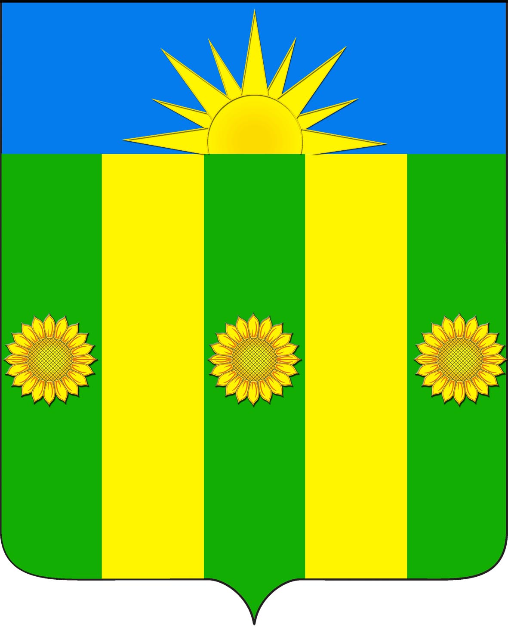

Приложение № 3
к решению Совета

Новопавловского сельского
поселения Белоглинского района
от 16.06.2011 № 29 § 1

ГЕРБ
НОВОПАВЛОВСКОГО СЕЛЬСКОГО ПОСЕЛЕНИЯ
БЕЛОГЛИНСКОГО РАЙОНА
КРАСНОДАРСКОГО КРАЯ
(одноцветное изображение)

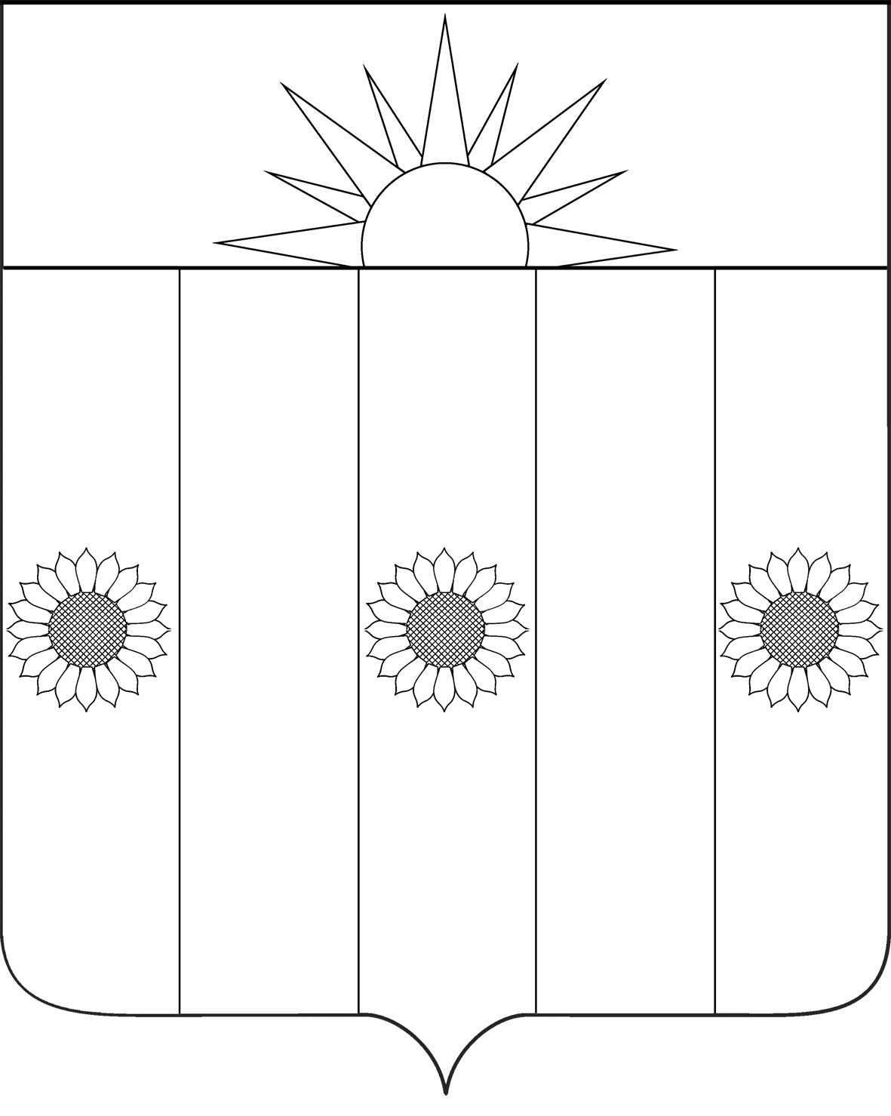

Приложение № 4
к решению Совета

Новопавловского сельского
поселения Белоглинского района
от 16.06.2011 № 29 § 1

ГЕРБ
НОВОПАВЛОВСКОГО СЕЛЬСКОГО ПОСЕЛЕНИЯ
БЕЛОГЛИНСКОГО РАЙОНА
КРАСНОДАРСКОГО КРАЯ
(одноцветное изображение с использованием
условной штриховки для обозначения цветов)



